Преобразование графиков функций
Ключевые слова: функция, график, преобразование, оси координат, ось абсцисс, ось ординат, параллельный перенос
Преобразования графиков функций — это линейные преобразования функции y = f(x) или её аргумента x к виду y = af(kx + b) + m, а также преобразование с использованием модуля.
Зная, как строить графики функции y = f(x), где y = kx + b, y = ax², y = x^{n} , y=kx, y=k/x, y = sin x, y = cosx, y = tgx, y = ctgx ,y=logax, y=a^{x}, можно построить график функции y = af(kx + b) + m.
Общий вид функции | Преобразования
y = f(x - b) | Параллельный перенос графика вдоль оси абсцисс на | b | единиц  - вправо, если b > 0;  - влево, если b < 0.
y = f(x + b) | - влево, если b > 0;  - вправо, если b < 0.
y = f(x) + m | Параллельный перенос графика вдоль оси ординат на | m | единиц  - вверх, если m > 0,  - вниз, если m < 0.
 | Отражение графика
y = f( - x) | Симметричное отражение графика относительно оси ординат.
y = - f(x) | Симметричное отражение графика относительно оси абсцисс.
 | Сжатие и растяжение графика
y = f(kx) | - При k > 1 — сжатие графика к оси ординат в k раз,  - при 0 < k < 1 — растяжение графика от оси ординат в k раз.
y = kf(x) | - При k > 1 — растяжение графика от оси абсцисс в k раз,  - при 0 < k < 1 — cжатие графика к оси абсцисс в k раз.
 | Преобразования графика с модулем
y = | f(x) | | - При f(x) > 0 — график остаётся без изменений,  - при f(x) < 0 — график симметрично отражается относительно оси абсцисс.
y = f( | x | ) | - При x≥0x≥0 — график остаётся без изменений,  - при x < 0 — график симметрично отражается относительно оси ординат.
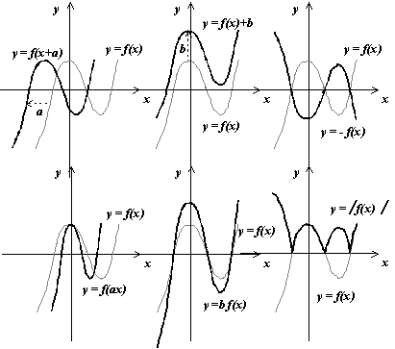

Пример: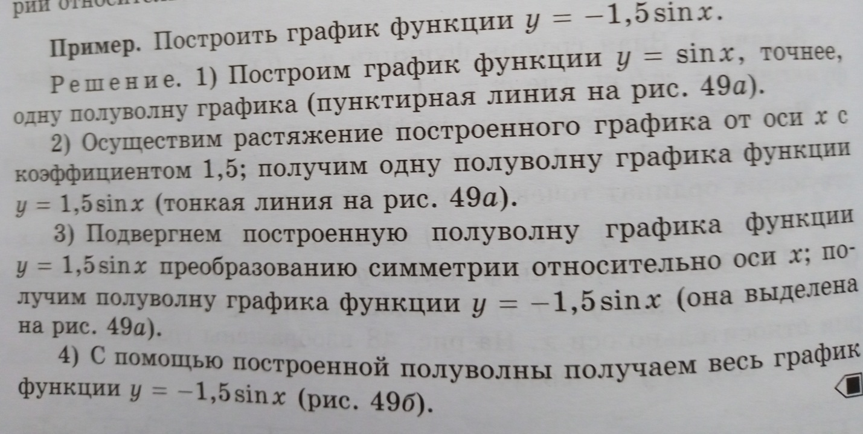 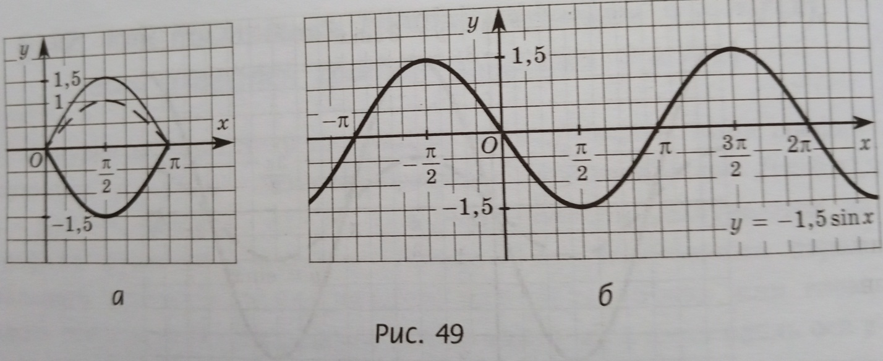

Задание:
1.Законспектировать материал.
2. Разобрать пример и построить графики функций:
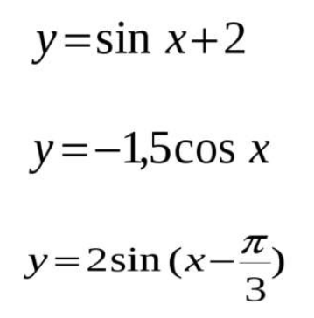
Выполнить до 15.06.2020 г.
Выслать по номеру тел. 89233340020 - WhatsApp, Viber,
либо по эл. адресу: zinevich1957@mail.ru.

